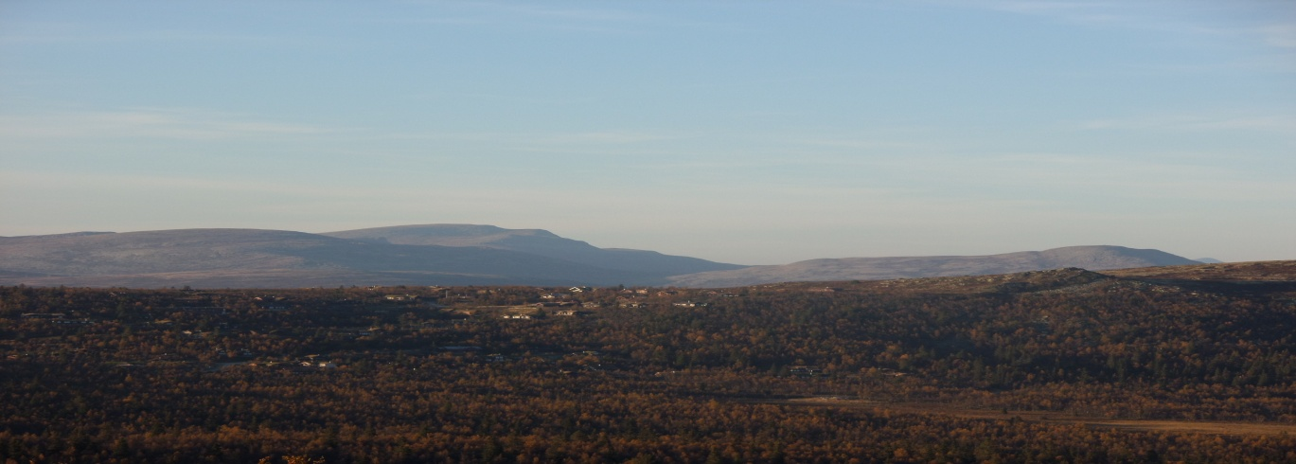**HYTTEORDEN SOMMER**

**Ved ankomst**:

Hvis det er for koldt kan der tændes op i pejs eller i gasovn. Gasovnen tændes iflg. brugsanvisning, den må gerne køre på trin 3 med det samme. Det tilrådes af tage regulatoren af, hvis man er væk om dagen og om natten.( Der er fyldte gasflasker i udhus.) Evt. bruges også el-varmeblæser og olieradiatorer på rummene. Evt. kan el-radiator på toiletrum tilsluttes.

Ad brug af forbrændingtoilet: se nedenfor.

Hent vand i pumpehus (nøgle hænger i gangen på nøgleholderen hvor også udhusnøgle hænger) og fyld op i vandbeholderne i køkken og evt. på toiletrum og i spand på gamle vaskerum. Tilslut vandpumper ,køleskab, og mikrobølgeovn. **OBS!** Vandpumpene starter når vandhanehåndtagene drejes opad, men de må ikke drejes mere end halvt op, da det ikke er tilsluttet varmt vand.

Åbne for skodder i stue og værelser (hvis man vil have lys ind)Tænd evt. udelys der kan stå tændt til man rejser.

**Ad Forbrændingstoilet:** Huske at åbne for ventilen på bagvæggen og lad den stå åben under opholdet.Toilettet bruges som anført i brugsanvisningen. **OBS!** Det må ikke anvendes de sidste 2 timer inden afrejse da det skal nå at forbrænde færdig og køle af inden kontakten tages ud. Tøm askebeholden inden afrejse!

**Ved afrejse:**

Pejs skal, hvis den har anvendt, være slukket og asken båret ud. Den kan tømmes i bålstedet ovenfor udhuset.

Regulatoren på gasovnen tages af.

Hvis der er sent på sommeren(fra midt august) kommes frostvæske i alle vandlåse.

Tøm alle vandbeholdere, afmonter vandpumpen i køkken(vandpumpen på toiletrummet lader vandet løbe tilbage og behøver ikke tømmes),tøm den og slangen for vand og monter pumpen på slangen igen.(Skrutrækker i bordskuf.)

Sluk køleskab og lad dørene i køleskabet stå let åbne.

Slukke alle lys inde og tag alle stik ud af stikkontakter (også til forbrændingstoilet og el-radiator på toiletrum) dog ikke stik til lamper på værelser.

Sæt skodder på i stue og værelser.

Lås udhus ( og pumpehus hvis der ikke er folk i de andre hytter der har adgang til pumpehuset)

Sluk udelys

Bær evt. ind brænde og læg tilrette i pejsen til næste besøg hvis den er brændt ud ,renset og afkølet. Luftventilen i gavlen i stuen skal stå på mindste åbning.

**Obs!** Luftveltilen på toiletrummet skrues helt til.

Der gøres rent i nødvendig omfang.

Lås begge yderdøre, dør mellem gang og stue behøver ikke låses.

Sæt fårestængslet på ved trappen.

**GOD HJEMREJSE**